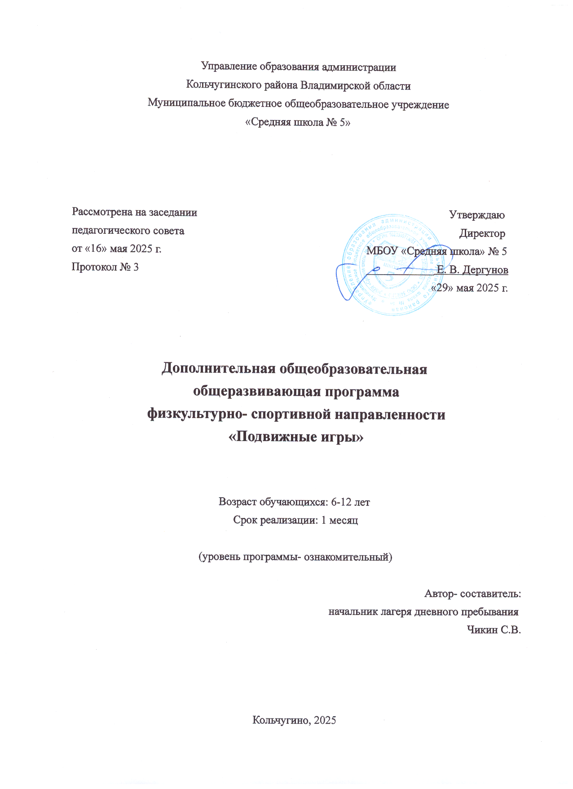

Комплекс основных характеристик программы Пояснительная записка
Программа разработана на основе следующих документов:
- Федерального Закона от 29.12.2012 г. № 273-ФЗ «Об образовании в Российской Федерации»;
- Стратегии развития воспитания в РФ на период до 2025 года (распоряжение Правительства РФ от 29 мая 2015 г. № 996-р);
- Концепция развития дополнительного образования детей до 2030 года (распоряжение Правительства РФ от 31 марта 2022 г. № 678-р);
- Приказа Министерства просвещения Российской Федерации от 03.09.2019
№ 467 «Об утверждении Целевой модели развития региональных систем дополнительного образования детей»;
- Приказа Министерства просвещения Российской Федерации от 27.07.2022 г.
№ 629 «О порядке организации и осуществления образовательной деятельности по дополнительным общеобразовательным программам»;
- Постановления Главного государственного санитарного врача Российской Федерации от 28.09.2020 №28 «Об утверждении санитарных правил СП 2.4.3648-20
«Санитарно - эпидемиологические требования к организациям воспитания и обучения, отдыха и оздоровления детей и молодежи»);
- Письма Минобрнауки РФ от 11.12.2006 N 06-1844"О Примерных требованиях к программам дополнительного образования детей";
- Письма Минобрнауки РФ от 18.11.2015 № 09-3242 «О направлении методических рекомендаций по проектированию дополнительных общеразвивающих программ (включая разноуровневые)»;
- Положения о дополнительной общеобразовательной общеразвивающей программе педагога в МБОУ «Средняя школа № 5».
Направленность программы – физкультурно-спортивная. Программа
«Подвижные игры» предназначена для развития детей в летний период. Модифицированная, составленная на основе авторской программы «Солнышко», 2018 г. (разработчик программы Репина Ю.В., с. Алдаркино).
Лето – любимая пора для детей. Летний лагерь позволяет учащимся укрепить здоровье, физически закалиться, восстановить силы после долгого учебного года. Летние каникулы – это время открытий, знакомств, самореализации. Во время летних каникул происходит разрядка накопившейся за год напряжённости, восстановление израсходованных сил, здоровья. Перед большинством родителей встает вопрос о том, каким образом организовать полноценный летний отдых своим детям.
Уровень освоения программы – ознакомительный.
Новизна программы в том, что в ней используется игровая модель проведения занятий, богатых разноплановыми физкультурно-спортивными мероприятиями. В работе с детьми применяется деятельный подход, который учит применять в быту навыки, полученные во время выполнения физических упражнений, различных подвижных игр.
Актуальность программы определяется современными требованиями общества и государства к занятости детей в летний период времени. Организация летнего отдыха - один из важных аспектов образовательной деятельности. Организованная деятельность детей в летний период позволяет сделать педагогический процесс непрерывным в течение всего года. Каникулы являются благоприятным временем для развития у воспитанников личностных качеств: способности к самореализации, любознательности, умения общаться в группе, соблюдение правил и норм ЗОЖ, безопасного поведения.
Педагогическая целесообразность программы в том, что занятия позволяют решить проблему занятости детей в свободное время, пробуждение интереса к разным видам спорта. Программа является одной из составляющих частей системы физического
воспитания, основная цель которой – всестороннее развитие личности посредством формирования физической культуры ребенка.
Отличительная особенность данной дополнительной общеобразовательной программы в том, что ее реализация в летний период является формой организации свободного времени детей разного возраста, пола и уровня развития.
Значимость программы для муниципалитета: образовательная программа разработана в целях профилактики и предупреждения девиантного поведения детей и подростков.
Адресат программы. Дополнительная образовательная программа «Подвижные игры» адресована как мальчикам, так и девочкам с 6-летнего возраста до 12 лет. Программа ориентирована на выявление способностей каждого ребенка, активное включение его в новое для него образовательное пространство. Программа рассчитана на 8 часов обучения – 2 раза в неделю по 2 часа. Занятия – групповые и индивидуальные. Принимаются все желающие.
Объем программы – 8 часов.
Сроки реализации программы - 1 месяц.
Форма обучения – очная.

Особенности организации образовательного процесса.
Форма реализации образовательной программы: традиционная.
Организационные формы обучения: групповые. Группы формируются в соответствии с возрастными особенностями учащихся. Возраст учащихся в группах – 6-12 лет. Количество детей в группах – не более 30 человек.
Режим занятий – 2 раза в неделю по два академических часа. Всего 18 часов. Продолжительность одного занятия 40 мин с 10 – минутным перерывом.

Цель и задачи программы

Цель: формирование гармоничного физического и нравственного развития ребенка через приобщение к спортивным играм и физическим упражнениям с учетом состояния здоровья, уровня физической подготовленности и развития.

Задачи:
Предметные (образовательные):
- Формирование устойчивого интереса к играм с элементами спорта, физическим упражнениям;
- Обучение правильной технике выполнения элементов подвижных игр;
- Развитие двигательных способностей.

Личностные (воспитательные):
-Формирование дружелюбия, коммуникабельности, интереса к сотрудничеству, дисциплинированности;
- Укрепление навыков здорового образа жизни;
- Формирование умения доводить начатое дело до конца.

Метапредметные (развивающие):
- Формирование навыка владения техническими средствами обучения и программами;
- Формирование навыка самостоятельного поиска информации на различных онлайн-платформах, контентах, сайтах, блогах и т.д;
- Развитие умения работать дистанционно в команде и индивидуально, выполнять задания самостоятельно и коллективно бесконтактно;
- Развитие умения самостоятельно анализировать и корректировать собственную деятельность.
Содержание программы Учебный план
№ п/п | Название раздела, темы | Количество часов |  |  | Формы аттестации/ контроля
№ п/п | Название раздела, темы | Общее количество часов | Теория | Практика | Формы аттестации/ контроля
1. | Вводное занятие.  Все о подвижных играх. | 1 | 1 |  | Педагогическое наблюдение.
2. | Игры на свежем воздухе | 4 | 0 | 4 | Педагогическое наблюдение.
3. | Игры, способствующие развитию основных физических качеств | 3 | 0 | 3 | Педагогическое наблюдение.
 | Всего | 8 | 1 | 7 | Педагогическое наблюдение.

Содержание учебного плана
- Вводное занятие. Техника безопасности. Все о подвижных играх.
Теория (1 ч.): Всё о подвижных играх. История народной подвижной игры. Игра
«Клубочек».

Игры на свежем воздухе.
Практика (4 ч.): Понятие правил игры, выработка правил.

Игры, способствующие развитию основных физических качеств.
Практика (3 ч.): Игры на равновесие: «Сохрани равновесие». Игры со скакалками: «Удочка». Игры на гибкость: «Волна». Игры с мячом: «Перестрелка».
«Веселые старты»

Планируемые результаты

Требования к знаниям и умениям, которые должен приобрести учащийся в процессе занятий по программе:

Предметные (образовательные):
Обучающийся будет знать:
- Правильную технику выполнения элементов подвижных игр;
- Игры с элементами спорта. Физическими упражнениями. Обучающийся будет уметь:
- Применять освоенные знания и практические умения в физической и спортивной деятельности,

Личностные (воспитательные):
-Формирование дружелюбия, коммуникабельности, интереса к сотрудничеству, дисциплинированности;
- Укрепление навыков здорового образа жизни;
-Формирование умения доводить начатое дело до конца.

Метапредметные (развивающие):
- Формирование навыка владения техническими средствами обучения и программами;
- Формирование навыка самостоятельного поиска информации на различных онлайн-платформах, контентах, сайтах, блогах и т.д;
- Развитие умения работать дистанционно в команде и индивидуально, выполнять задания самостоятельно и коллективно бесконтактно;
- Развитие умения самостоятельно анализировать и корректировать собственную деятельность.

Комплекс организационно - педагогических условий Календарный учебный график
Начало лагерной смены – 16 июня Окончание лагерной смены – 26 июня

№ п/п | Год обучения | Всего учебных недель | Количество учебных дней | Объем учебных часов | Режим работы
1 | первый | 2 | 4 | 8 | 2 раза в неделю по 2 академических часа

Условия реализации программы

Материально-техническое обеспечение:
Занятия проводятся на свежем воздухе, в случае плохих погодных условий – в спортивном зале или в просторном, светлом помещении, отвечающем санитарно- гигиеническим требованиям, с достаточным освещением (учебный кабинет). При использовании учебного кабинета он должен быть оснащен компьютерным оборудованием, имеющим необходимые программы и доступ в Интернет, а также проектором и экраном. Учебное оборудование кабинета должно включать комплект мебели (столы и стулья). Одежда учащихся на занятиях должна быть спортивной (удобной, легкой, включать спортивную обувь).

Методическое обеспечение:
- Информационная и справочная литература.
- Разработки и конспекты занятий.
- Наглядные тематические пособия (для занятий в помещении).

Материалы и инструменты:
- Спортивный инвентарь (мячи, скакалки, обручи, конусы).
Кадровое обеспечение: учитель физической культуры или педагог дополнительного образования.

Методические материалы
Занятия состоят из теоретической и практической части. Теоретическая часть включает беседы, рассказы. При проведении занятий используются дидактические материалы, наглядные пособия, презентации, учебные фильмы. Практическая часть занятий проводится либо в кабинете в форме круглых столов, либо на местности/в спортивном зале с выполнением индивидуальных и групповых заданий, групповых и командных игр.
При проведении занятий используются информационно–коммуникативные технологии, технологии проблемного и диалогового обучения, технологии личностно-
ориентированного и игрового обучения, используются интерактивные методики, проводится рефлексия.
Формы и методы обучения. Краткосрочная программа предусматривает вариативность как дидактических принципов, так и элементов инновационных методов обучения, направленных на формирование творческой личности, в зависимости от возраста обучающихся. Среди них: объяснительно-иллюстративные (рассказ, беседа, иллюстрация), тренинги (развитие общефизической подготовки, памяти, мышления), проблемные (выбор формата, анализ выполненной работы). При проведении практических занятий воспитанники совершенствуют практические навыки и умения по физической и спортивной деятельности. Наряду с групповыми, коллективными формами проводится индивидуальная работа с обучающимися во время проведения игр. Создаются условия для дифференциации и индивидуализации обучения в соответствии с физическими способностями, одаренностью, возрастом и психофизическими особенностями состояния здоровья детей.

Методы воспитательной работы с детьми:
-методы формирования познания – убеждение, инструктаж, рассказ, лекция, беседа, объяснение, разъяснение, пример, диспут;
-методы организации деятельности и формирования опыта поведения – упражнение, поручение, педагогическое требование, общественное мнение, воспитательные ситуации;
-методы стимулирования – мотивация – соревнование, поощрение.
Форма аттестации и контроля – педагогическое наблюдение. Оценочных материалов не требует.

Список литературы

- Былеева, Л.В. Подвижные игры: учебн. пособие для ин-тов физической культуры / Л.В. Былеева, И.М. Коротков, В.Г. Яковлев. -- 4-е изд., перераб. и дополн. - М.: Физкультура и спорт, 1994. - 208 с.
- Войнбаум, Я.С. Дозирование физических нагрузок школьников / Я.С. Войнбаум. -
М.: Просвещение, 2002. - 245с.
- Гофман, Л.Б. Настольная книга учителя физической культуры / Л.Б. Гофман. - М.,
2004. - 305 с.
- Жуков, М.Н. Подвижные игры / М.Н. Жуков. - М., 2002. - 300с.
- Коротков, И.М. Подвижные игры в занятиях спортом / И.М. Коротков. -- М.: Физкультура и спорт, 1998. - 116 с.
- Кузнецов В. С. Физическая культура: упражнения и игры с мячами: методическое пособие / В. С. Кузнецов, Г. А. Колодницкий. - Москва: Издательство НЦ ЭНАС, 2006. - 131 с.: ил. - (Портфель учителя).
- Лукачи, Андраш. Игры детей мира / А. Лукачи; [пер. с венг. Л. Васильевой, Е. Тумаркиной; худож. Н. Лобанев]. - Москва: Молодая гвардия, 1977. - 159 с.: ил.
- Макарова, О.С. Игра, спорт, диалог в физической культуре начальной школы: спортивно-игровые проекты для первого класса / О.С. Макарова. - М., 2002. - 230с.
- Пензулаева, Н.И. Подвижные игры и игровые упражнения младших школьников /
Н.И. Пензулаева. - М.: Просвещение, 1999. - 124 с.
- Решетников, В.Н. Игры на открытом воздухе / В.Н. Решетников. - М., 1998. - 270с.
- Тимофеева, Е.А. Подвижные игры с детьми младшего школьного возраста / Е. А. Тимофеева. - М., 2009. - 230с.
- Филимонова, Юлия Владимировна. Летние игры для детей от 1 до 12 лет / Ю. В. Филимонова, О. П. Щепкина. - Москва: Эксмо, 2010. - 189 с. - (Летоbook каждый день).
Дополнительная литература:
- Адамс Б., «Настольная книга лидера» / Б. Адамс, - М.: «Астрель», 2007. – 245 с.
- Вайндорф-Сысоева, М. Е. Организация летнего отдыха детей и подростков: учебное пособие для вузов / М. Е. Вайндорф-Сысоева. — 2-е изд., испр. и доп. — Москва: Издательство Юрайт, 2023. — 166 с.
- Кувватов С.А., Активный отдых на свежем воздухе / С.А. Кувватов. Ростов н/Д.: Феникс, 2011. – 320 с.
- Лобачева С.И., Великородная В.А., Щиголь К.В. Загородный летний лагерь / С.И. Лобачева, В.А. Великородная, К.В. Щиголь - М.: ВАКО, 2008. – 288 с.

